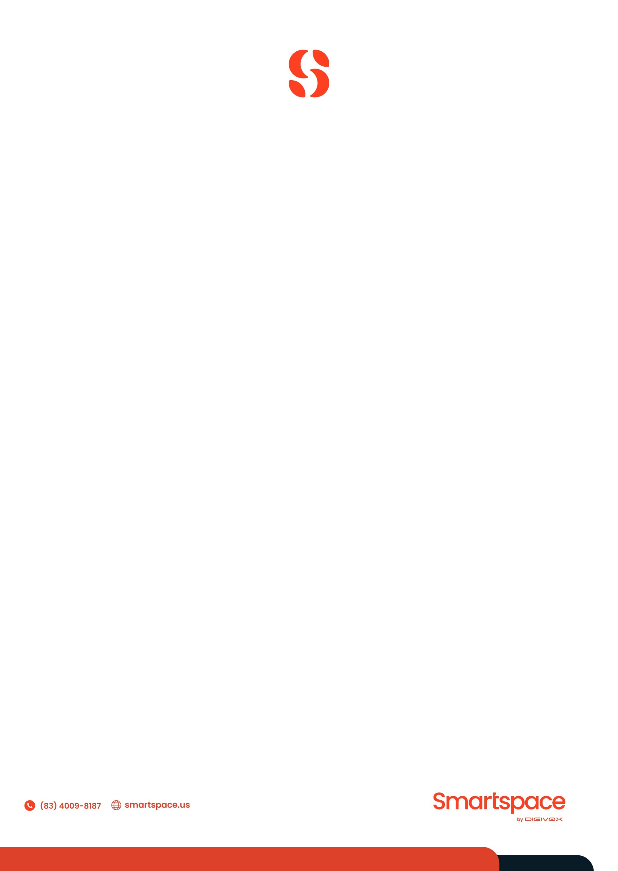
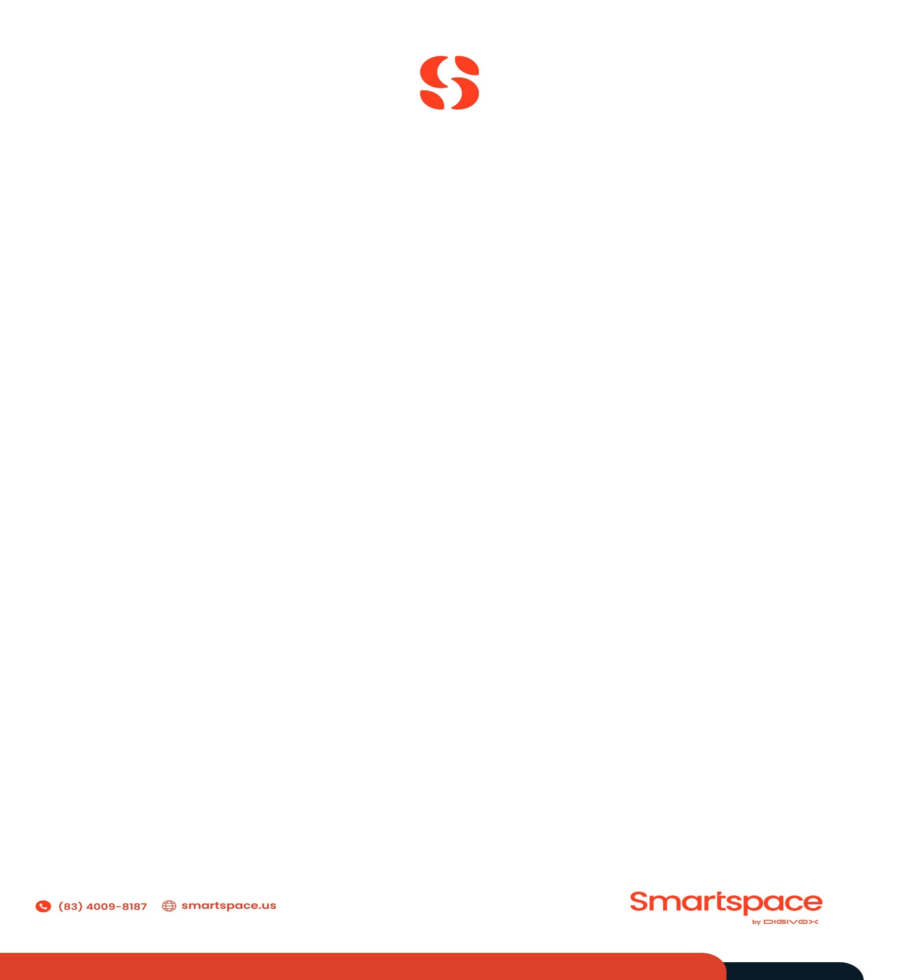

Solicitação de Verificação – WhatsApp Business API
Uma conta comercial no WhatsApp pode ser classificada de duas formas: Como uma Conta Comercial Regular e com Conta Comercial Oficial. Todas as contas ativadas iniciam como Conta Comercial Regular e podem mudar com a solicitação do selo verificado para Contas Comerciais Oficiais.
As Contas Comerciais Oficiais no WhatsApp são as que possuem o selo verificado.
A Meta disponibiliza o selo verde por relevância e baseado em diversos fatores como, por exemplo, se a marca da empresa/organização é reconhecida.

Dados Solicitados
- Descrição de Relevância da Empresa/Organização:
Ex: "A Empresa cadastrada no CNPJ XXX atua no segmento de xxxxxx em território nacional. Com um total de xxxx clientes recorrentes em mais de xxxx países/cidades/bairros, com média de xxxxx vendas/novos clientes/ atendimentos por mês, tem projeção de crescimento de xxxxx em x tempo.”
Abaixo seguem alguns segmentos atendidos pela Empresa:
• Segmento 1
• Segmento 2
• Segmento 3

- 5 links de apoio de matérias/reportagens externas sobre a relevância da empresa/organização:
• Link 1
• Link 2
• Link 3
• Link 4
• Link 5
3. Página do Facebook: URL do Facebook
4. Informações de Curtidas e Seguidores do Facebook: ( ) curtidas | ( ) Seguidores

IMPORTANTE
Após o envio será submetido para análise da Meta com um prazo médio de 15 dias úteis para retorno. Esse prazo está sujeito a alterações de acordo com as demandas da Meta. Caso o retorno seja negativo, é possível realizar uma nova solicitação após 30 dias.

